1. 程序代码

#include <iostream>

using namespace std;

int add(int, int);

int main()

{

int x, y, sum;

cout << "Enter two numbers:" << endl;

cin >> x>>y;

sum = add(x, y);

cout << sum << endl;

return 0;

}

int add(int a, int b)

{

return a + b;

}

二实验结果

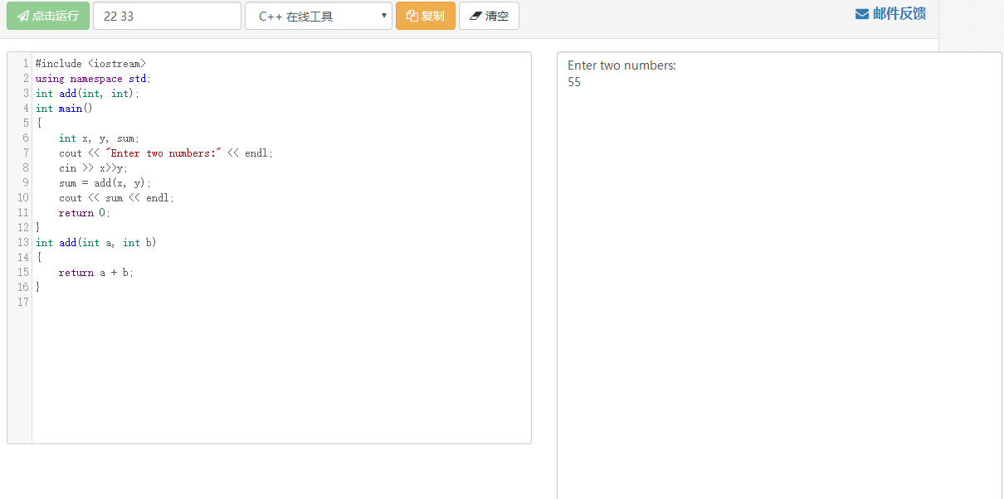

1. 实验感想

一次自己完成的c++程序编写，过程中星然出现很多错误，但终于还是完成了，希望以

后越来越好！遇到的错误有：一个源函数里面不能有两个mian函数，声明函数的时候结尾要有分号。